访谈丨出土文献与古文字研究青年学者访谈042：马楠

编者按：为了向青年研究人员和在读学生提供学习、研究出土文献与古文字的经验，复旦大学出土文献与古文字研究中心约请从事相关研究并卓有成就的部分学者接受我们的访谈，题为“出土文献与古文字研究青年学者访谈”，由“古文字微刊”公众号、出土文献与古文字研究中心网陆续发布。衷心感谢各位参与访谈的学者。

个人简介

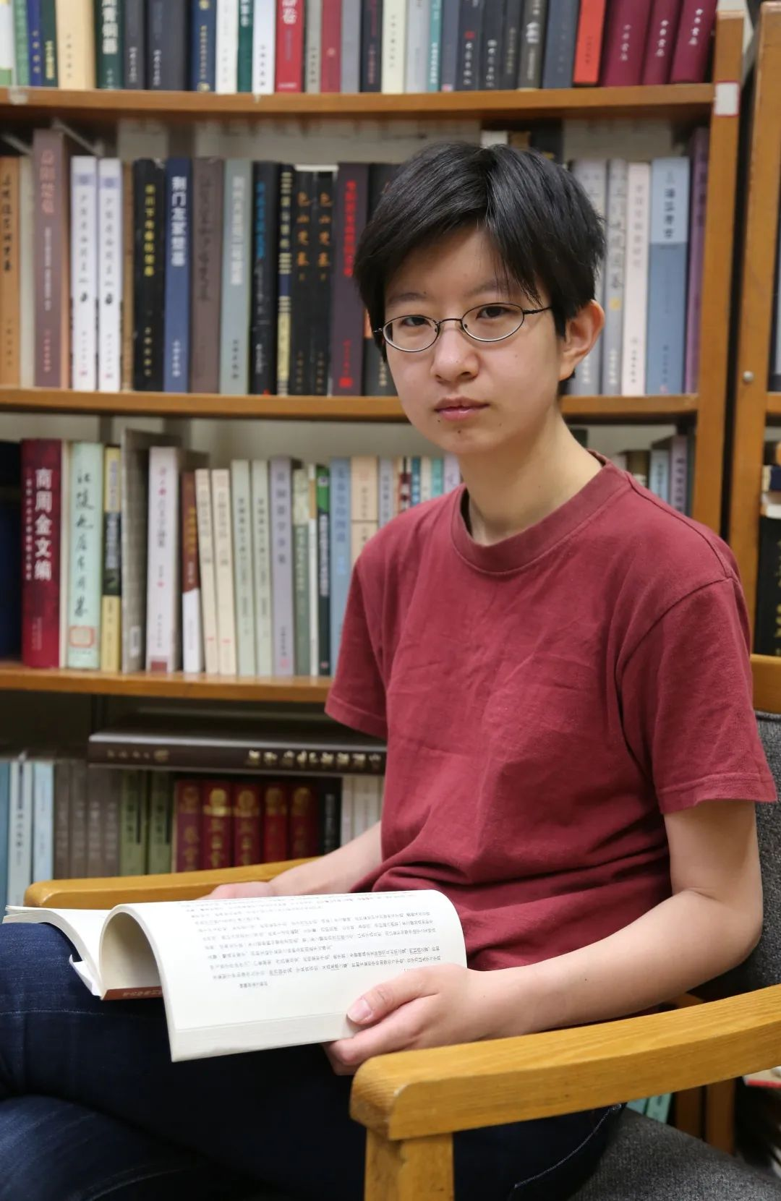

马楠，1982年9月生，北京人，清华大学出土文献研究与保护中心副教授，主要从事先秦两汉文献与出土文献研究。

1. 请介绍一下您学习和研究出土文献与古文字的经历。
2008年进入清华大学历史系攻读博士学位之前，其实我没有任何学习、研究出土文献和古文字的经历。如果说有，那就是在北京师范大学中文系本科就读的时候，曾经骑车去北大听李家浩先生讲《说文解字》，三四次之后实在不得门径就放弃了，现在想起来还非常后悔。
但本科阶段中文系以及硕士阶段古典文献学的学术训练对我个人学习出土文献是非常有助益的。北师大本科开设的课程更偏重于传统文字、音韵、训诂学，很多学生在图书馆整天抱着《说文解字注》研读或是《毛诗正义》《左传正义》进行句读。在这种氛围熏陶中我也每天背着《十三经注疏》去图书馆“上班”，本科时将《毛诗》《左传》孔疏标点一过，当时几个同好经常开玩笑讲毕竟孔夫子也说过“点，尔何如？”、“吾与点也”。孔疏的好处是分析毛传郑笺杜注时条理清楚，引据详实却没有冗赘的感觉，对于论文写作也是很有帮助的。后来去广西师大读硕士时又读完了《周易》《尚书》、三礼、《公羊传》《穀梁传》等注疏，以及孙诒让、胡培翚、孔广森、钟文烝等清人著述，硕士论文也是以三礼和春秋三传为题。
读《十三经注疏》最直接的效果其实是，本科时读《说文解字》段注、《经义述闻》其实是完全不知所谓的，尤其是段注，根本看不出来好在哪里。读完《毛诗》《左传》、三礼疏之后对段注发现问题、梳理线索、剪裁语料、完成论证的精妙之处好歹能看出一些了。
2008年报考清华大学历史系彭林老师，本来是想沿承传统经学的路数做三礼的。而2008年正好是清华简入藏的时间，因为清华简整理团队人手不足，入校的第一个学期期末彭老师说清华简里有礼书，希望我进入整理团队参与整理。我当时对出土文献的唯一认识就是武威汉简《仪礼》，以为清华简大概也是差不多的，用两个月校勘、训释一下异文就好，于是就傻乎乎地欣然答应了。
所以我真正接触到的第一批出土材料就是清华简，当时感觉就好像大学毕业刚刚走上工作岗位第一天，上午领导走过来说“小同志你把《宋会要辑稿》点校一下，我们明年要出版”。幸运的是当时整理团队有李学勤先生领导，又有李均明先生、沈建华先生等前辈学者，以及赵平安老师、刘国忠老师和当时还是访问学者的李守奎老师一同工作；特别是在清华简整体缀合、分篇、编连的过程中，沈建华、李守奎老师每天都在办公室，有问题可以随时请教。所以2009、2010年可以说是我出土文献研究从零起步、现学现卖、迅速提高的两年。
当时竹简分篇编连工作，需要大概理解简文文义，梳理简文先后关系。除了反复翻阅文字编之外，我作为文献学专业出身的学生就想到一个办法来提升对字形的熟悉程度和简文的阅读速度：标点江声《尚书集注音疏》（续修四库全书影印乾隆五十八年近市居刻本）和《释名疏证》（丛书集成初编影印经训堂丛书本）。根据我亲身实践，两本书读到末尾的时候，基本能达到和正常影印古籍同样的阅读速度。当然这是因为要越级打怪自创的招数，对古文字专业出身的同学来说是不足为训的，可能唯一的好处就是可以强化先理解句意再蒙字词的实力。因为清华简有许多书类文献，我的博士论文最后选择了《尚书》研究，现在想来也未必没有《尚书集注音疏》的影响。

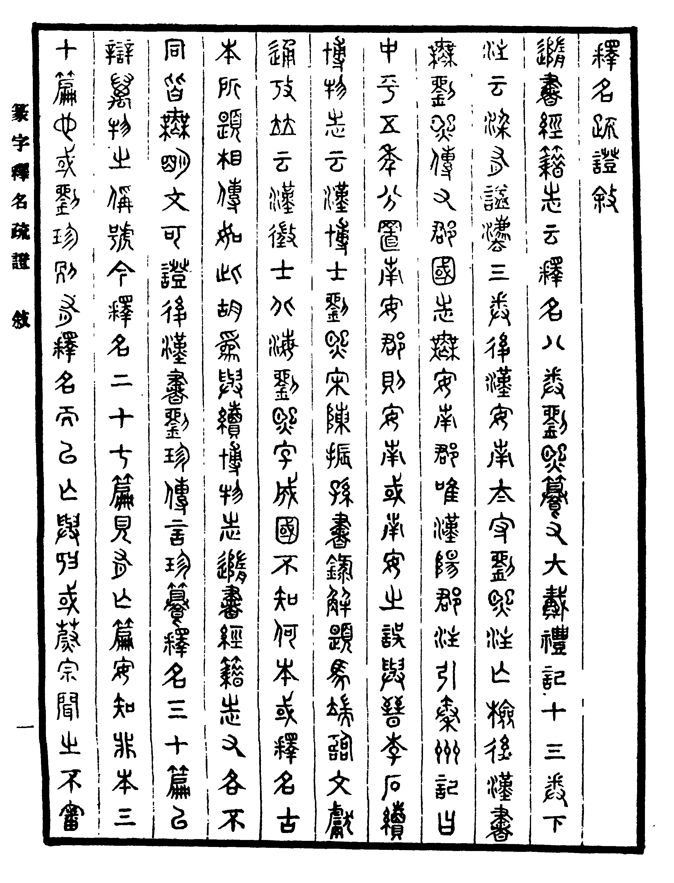 | 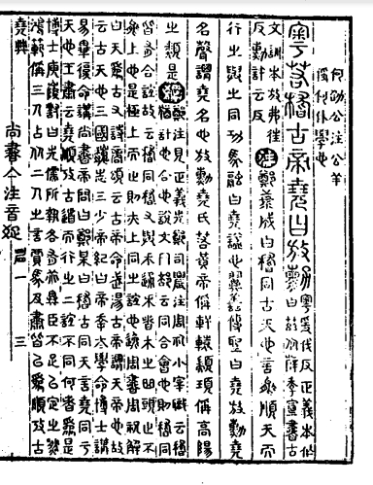

在博士、博士后阶段对我影响最大的当然是李学勤先生，李先生晚年还坚持为本科生、研究生开设金文与青铜器的课程，我做了两年左右的助教；此外还有每周一例会、周四去先生家座谈以及每册清华简整理过程中的集体讨论。李先生对传世和出土古书的整体理解、认识非常之高端，细节解读固然多有奇思妙悟，但更多的是将细节解读建立在对全篇乃至全书的理解之上，尽管这只是管中窥豹的一点感受，但对我的启益是巨大的。
留校工作后，清华大学出土文献的研究团队也在壮大，我也非常幸运地成为了黄德宽、黄天树、刘绍刚诸位先生，以及王子杨、贾连翔、程浩、石小力、魏栋等年轻学者的同事，得以继续从事出土文献与古文字的研究。

2. 您目前主要的研究领域有哪些？该领域今后的预想研究或拟待研究的方向和课题有哪些？
清华简保持了每年一辑的出版速度，压力还是比较大的，所以整理团队难免会有今年《诗经》，明年《尚书》，后年《左传》的“学术转向”，对于读者恐怕也同样如此。我想其实越是这样，越要求学者有相对稳定的研究领域和持续关注的研究对象。
因为我不是古文字学专业出身，所以提到古文字研究的时候其实是很心虚的。个人持续关注、稳定发展的领域更偏向于唐以前的文献研究，更关心的问题则是古书的内在体例和外在发展脉络，大概如《马融郑玄王肃本〈尚书〉性质讨论》《郑玄注〈禹贡〉所引地理志系〈东观汉记〉之地理志考》《传世经部文献所见脱简错简现象再讨论》这类研究。过去读陈寿祺、陈乔枞父子三家诗的研究，论及《玉篇》所引《诗经》文字训诂如果与毛诗毛传有别，则属于三家诗，又因为齐诗鲁诗早亡，因而大概率是韩诗，觉得简直神乎其技，所以也想做这样的研究。

3. 您在从事学术研究的过程中，在阅读、收集资料、撰写论文、投稿发表等方面有什么心得体会？
之前访谈的很多老师已经讲得非常详细了，我还能想到的是，每天一定要留一部分时间作笔记，笔记一定要电子化并建立自己的索引方式。我个人教训是我作《隶释·隶续》的笔记有小半本，现在想到个什么事查起来还得从头读一遍，特别是很多笔记是读《隶释》的时候凭印象引书，现在不仅古籍库检索不到，当时是怎么想的也记不起来了。更早期我的笔记还有直接标注在书上的，如果想理解这些只言片语还得从篇首开始重新读一遍，这其实已经失去做笔记的意义了。

4. 对您迄今为止的学习和研究影响较大的著作或学者有哪些（或哪几位）？
我想对于出土文献和古文字研究的几乎所有学者来说，裘先生和李先生的影响都是最大的。就我个人的学习感受来说，李先生文章看似平顺浅易，其实非常不容易学习模仿。我想主要原因大概是李先生学术涉及面广泛，更能从全局角度来观照个别问题（比如从整个古书系统来审视某一篇文献的性质）；而李先生文章论证特别清通简要，逻辑清晰、线索明确，一般学者却很难在下笔之前就把本末首尾都想清楚。
裘先生的文章则极其饱满，照顾到问题所涉及的方方面面，文字的形音义、字词关系、语法结构等等都能有圆满的解释，读起来时常觉得自己内存条不够用了。所以后来我写论文尽量写完先放一放，想想可能存在哪些反例、反例怎么解释、关键证据万一不成立怎么办，虽然仍存在很多问题，但在投稿前还是能尽量补掉一些漏洞的。

5. 请结合您的学习和研究经历，为初学者提供一些建议。
访谈的很多老师所传授经验我读了也获益匪浅。有两点可以补充：
一是之前的学术基础无论是传统小学、古典文献，还是先秦秦汉史、思想史肯定都不是拖累，而是助力。在大规模认字时期已经结束后，古文字之外的学术积累可能会更为重要，学科交叉领域可能成为下一个学术增长点，多学科交叉可能才是保持出土文献与古文字持续发展的动力。
二是我从2013年开始主要负责《出土文献》组稿编辑工作，确实感到研究生写作水平是在下降的。我特别建议研究生从写作角度认真研读甚至模仿本专业的经典论文，从谋篇布局到遣词造句，从论证技巧到材料使用。同时也不负责任地呼吁中西书局“中西学术名篇精读”重新搞起来。

6. 在数字化和信息化的时代，电脑技术或网络资源对您的研究具有什么样的影响或作用？
嘉庆初年刊刻完成的《经籍籑诂》（下文简称《籑诂》）极大方便了单字训诂查询，我想对于当时学者来说应该也是引书神器了。如果说到负面影响，嘉道以来经疏破读水平明显下降，注解举证虽然丰富了但对文献本身条理的理解把握也弱化了，注解篇幅加大了但论证力度也降低了，很多著作不幸成为以《尔雅》为中心的《籑诂》、以《小尔雅》为中心的《籑诂》。但如果说到正面影响，《籑诂》也推动了《说文解字注》和《说文通训定声》的成书，对一流学者而言可谓如虎添翼；而《籑诂》问世以后，从事古书注释的学者队伍也明显扩大了，汉晋旧学辑佚、经书内在义理、古书成书流传等研究路径也丰富起来。
我想网络资源对现在学者们的影响也是这样，网络资源肯定为学术研究提供了便利，更敦促我们提升学术层次，更新研究方法，促进多领域融会创新。

7. 出土文献与古文字研究与众不同的一点，在于许多论文或观点是发布在专业学术网站上甚至相关论坛的跟帖里的，您如何看待这一现象？您对相关的学术规范有何认识或思考？
学术刊物审稿、编校、排版、刊出周期较长恐怕是在纸质印刷品时代无法彻底解决的问题，而几个比较正规的学术网站上发表的论文可以很大程度上进行弥补。许多学术观点发布在论坛甚至跟帖里，确实是出土文献与古文字研究与众不同之处，一方面说明学风相对良好，同行相互熟悉也相互尊重，其实另一方面也说明学科不够成熟，我们所研究讨论的问题碎片化现象比较明显。
我非常同意程少轩老师的意见，就是这个问题我们议论已定，开始着手解决的时候，学术网站搞不好已经被自媒体取代了。事实上就我个人看到的，至少在2018年，很多学者拿到新出版的简牍整理报告当天，就已经在朋友圈发表意见了。

8. 您如何处理学术研究与其他日常生活之间的关系？学术之外您有何锻炼或休闲活动？
我比较宅，高中会考以后应该已经有20年没怎么锻炼了，作为一个北京人都没有去过长城天坛十三陵，因此经常被京籍学者耻笑，说要带我去前门找个团一日游，当然这是不足为训的。但其实我业余生活还是比较丰富的，刷过一大堆悬疑推理类的美剧、日剧。不想看专业书的时候读过各种类型的小说，推理的武侠的世情的，特别是很多清代二流小说实在乏善可陈，强忍着读完觉得还不如专业书好看，于是就又能愉快地搬砖了。

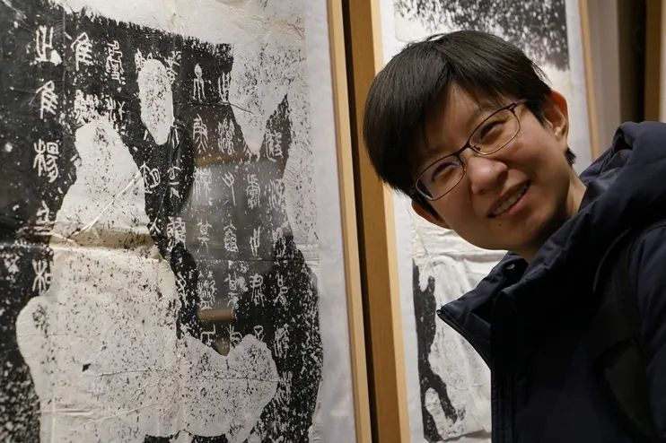
马楠先生生活照

感谢马楠先生接受访谈。本文所有图片均蒙马先生提供。

